Тема «Откуда хлеб пришел»

**Задание 1.** Дидактическая игра «Откуда хлеб пришел». (Взрослый задает вопрос, а ребенок отвечает.)

Откуда хлеб пришел? — _______________________

А в магазин как попал? — _____________________

Что делают в пекарне? — _____________________

Из чего? — _____________________

Из чего мука? — _____________________

Откуда зерно? — _____________________

Откуда пшеница? — _____________________

Кто ее посеял? — _____________________

**Задание 2.**Составить рассказ по плану-рисунку «Откуда хлеб пришел» (ответы ребенка записать)

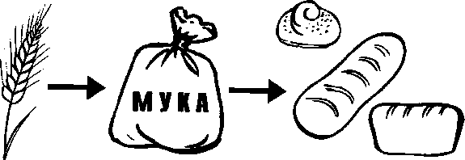

**Задание 3.** Поговорите с ребенком о значении слов: выращивать, пахать, сеять, молотить, косить, убирать, жать, молоть, печь.

**Задание 4.** Подобрать родственные слова к слову хлеб. (Хлебница, хлебный, хлебушек.)

**Задание 5.** Составить предложение из слов. Хлеб, печь, мука, из.

**Задание 6.** Изменить слово хлеб в контексте предложения (упражнение в падежном и предложном согласовании).

Я знаю пословицу о __________ . Мама купила пшеничный__________ Дети едят суп с __________ . Ваня пошел в магазин за __________ Я не люблю есть суп без __________ . У меня дома нет __________ .

**Задание 7.** Выучить стихотворение.

Хлеб ржаной, батоны, булки не добудешь на прогулке.

Люди хлеб в полях лелеют, сил для хлеба не жалеют.

(Объяснить ребенку выражение «Люди хлеб в полях лелеют».)